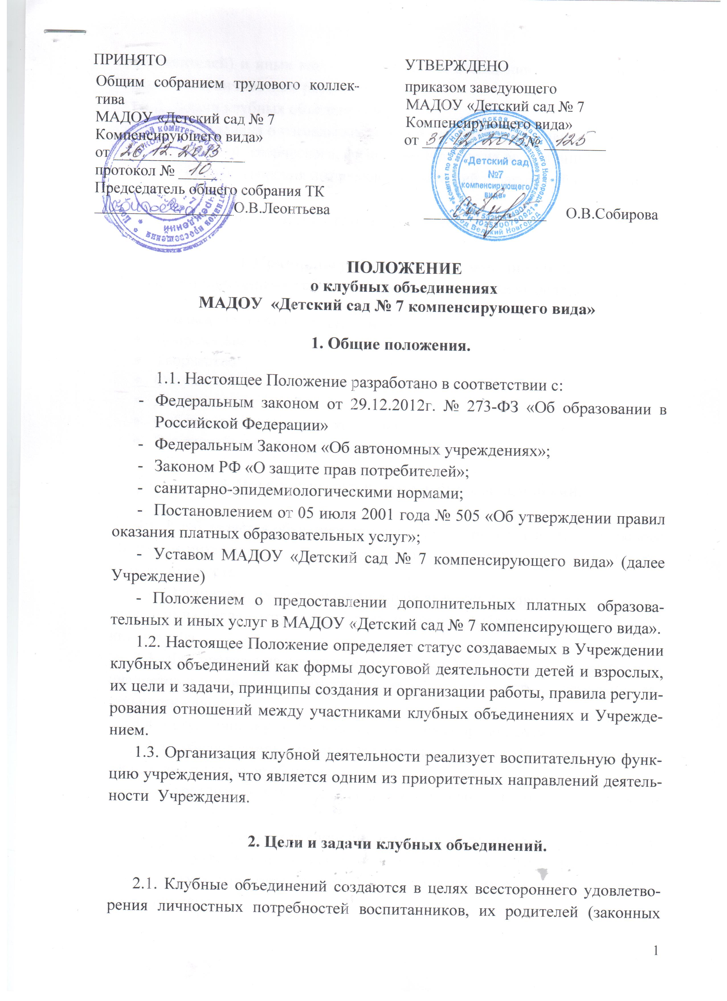

ПРИНЯТО |  | УТВЕРЖДЕНО
Общим собранием трудового коллектива  МАДОУ «Детский сад № 7  Компенсирующего вида»  от _________________  протокол № _____ |  | приказом заведующего  МАДОУ «Детский сад № 7  Компенсирующего вида»  от _____________ № ________
Председатель общего собрания ТК  __________________О.В.Леонтьева |  | ________________ О.В.Собирова

ПОЛОЖЕНИЕ
о клубных объединениях
МАДОУ «Детский сад № 7 компенсирующего вида»

1. Общие положения.

1.1. Настоящее Положение разработано в соответствии c:
- Федеральным законом от 29.12.2012г. № 273-ФЗ «Об образовании в Российской Федерации»
- Федеральным Законом «Об автономных учреждениях»;
- Законом РФ «О защите прав потребителей»;
- санитарно-эпидемиологическими нормами;
- Постановлением от 05 июля 2001 года № 505 «Об утверждении правил оказания платных образовательных услуг»;
- Уставом МАДОУ «Детский сад № 7 компенсирующего вида» (далее Учреждение)
- Положением о предоставлении дополнительных платных образовательных и иных услуг в МАДОУ «Детский сад № 7 компенсирующего вида».
1.2. Настоящее Положение определяет статус создаваемых в Учреждении клубных объединений как формы досуговой деятельности детей и взрослых, их цели и задачи, принципы создания и организации работы, правила регулирования отношений между участниками клубных объединениях и Учреждением.
1.3. Организация клубной деятельности реализует воспитательную функцию учреждения, что является одним из приоритетных направлений деятельности Учреждения.

2. Цели и задачи клубных объединений.

2.1. Клубные объединений создаются в целях всестороннего удовлетворения личностных потребностей воспитанников, их родителей (законных представителей) и иных категорий населения в общении, творческом самовыражении и личностном развитии.
2.2. Задачи клубных объединений:
- создания оптимальных условий для интеллектуального, художественно- творческого, физического развития воспитанников;
- удовлетворения интересов, склонностей и дарований воспитанников;
- разумного досуга, отдыха и развлечений.

3. Принципы работы клубных объединений.
Основными принципами работы клубных объединений являются:
- Гуманистическая направленность
- Добровольность
- Творчество
- Открытость
- Доступность
- Соблюдение педагогической этики
- Взаимодействие детского сада и семьи

4. Порядок деятельности клубных объединений.

4.1. Клуб является объединением воспитанников, создаваемым на основе общности интересов, реализующим эти интересы через совместную досуговую деятельность.
4.2. Организатором деятельности клуба является руководитель клуба, назначеный из числа сотрудников Учреждения или выбранный из числа участников клуба.
4.3. Для проведения тематических занятий Учреждение привлекает специалистов в различных предметных сферах, в зависимости от тематики деятельности клуба.
4.4. Вступление и участие в клубе является добровольным.
4.4. Клубная деятельность использует такие формы работы, как групповая работа, диалогическое общение, диспут.
4.5. Участниками клубных объединений являются воспитанники и родители.
4.6. Работа клубных объединений строится на основе тематического плана работы, утверждённого заведующим Учреждением. План работы клуба имеет гибкую структуру, может меняться в зависимости от выбора самих воспитанников.
4.7. Для открытия клубного объединения необходимо:
> настоящее положение,
> приказ о создании,
> режим работы и распорядок организации деятельности детей и родителей,
> список детей,
> заявления родителей (законных представителей),
> план работы.
4.8 Прием детей в клубное объединение осуществляется на основании заявления родителей (законных представителей), медицинского заключения о состоянии здоровья ребенка.
4.9.Отношения между Учреждением, имеющим клубное объединение и родителями (законными представителями) регулируются договором, заключаемым в установленном порядке.

5. Порядок создания клубных объединений и их финансирование.

5.1. Клуб создаётся приказом заведующего Учреждением с одновременным назначением Руководителя клуба.
5.2. Клуб имеет название, тематический план работы и журнал учёта посещаемости занятий.
5.3. Тематический план работы разрабатывается Руководителем клуба и утверждается заведующим Учреждением.
5.4. Руководитель клуба ведёт журнал учёта посещаемости.
5.5. Для проведения тематических занятий в клубе Учреждение может привлекать специалистов в предметных областях, а также педагогов, психологов, на основе, как правило, договора возмездного оказания услуг или на иных законных основаниях.
4.5. Участие в клубе является услугой, которую Учреждение предоставляет потребителям на возмездной (платная услуга) или безвозмездной основе (бесплатная услуга).
5.6. Услуги оказываются на основании письменного договора, заключаемого с потребителем услуги (его законным представителем).
5.7. Цена услуги устанавливается в соответствии с Перечнем дополнительных платных образовательных и иных услуг, утверждённым приказом заведующего Учреждением.
5.8. Финансирование деятельности клуба осуществляется в соответствии со сметой расходов, утверждённой заведующим Учреждением.
5.9. Порядок расходования средств, составляющих доходы клуба, определяется Положением о предоставлении дополнительных платных образовательных и иных услуг и Положением о расходовании средств от предпринимательской и иной приносящей доход деятельности.

